Questions
- À quoi sert la division cellulaire?
…………………………………………………………………………………………………………………………………………………………………………………………………………………………………………………………………………………………………………
- Pour se diviser la cellule passe par un cycle cellulaire (série de réaction et de transformation) :
Voici les étapes de ce cycle :

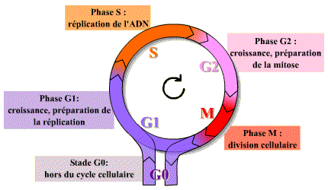
http://www.snv.jussieu.fr/bmedia/cyclecellBM/index.htm
Que se passe t-il pendant :
La phase G1 : ………………………………………………………………………………………………………………………
………………………………………………………………………………………………………………………………………………………………………………………………………………………………………………………………………………………………………………………………………………………………………………………………………………………………………………………………..
La phase S : …………………………………………………………………………………………………………………………………
………………………………………………………………………………………………………………………………………………………………………………………………………………………………………………………………………………………………………………………………………………………………………………………………………………………………………………………………
La phase G2 : ……………………………………………………………………………………………………………………………………………………………………………………………………………………………………………………………………………………………………………………………………………………………………………………………………………………………………………………………..
La phase M : ………………………………………………………………………………………
………………………………………………………………………………………………………………………………………………………………………………………………………………………………………………………………………………………………………..
- La phase M correspond à la mitose et la cytocinèse
Quelles sont les étapes de la mitose :
…………………………………………………………
……………………………………………………………
…………………………………………………………..
……………………………………………………………
- Schématiser l’aspect des cellules pendant ces phases :

- Pendant la phase S, on parle de la réplication de l’ADN
Que signifie : la réplication de L’ADN?
…………………………………………………………………………………………………………………………………………….
Quelle est l’enzyme de la réplication?
…………………………………………………………………………………………………………………………………………..

- complétez les vides suivants:
a- la mitose est la répartition des …… ………….…….... de la cellule mère en deux …………………..............................
b- l’interphase est une phase…………....... Comprenant trois périodes .distinctes :……......................................... Au cours de cette phase, la cellule augmente de volume.
c- La réplication de l’ADN, a lieu avant la mitose, et durant la phase .......................................... . L’opération se déroule dans………....................
- Cochez la réponse fausse:
- La division cellulaire
a- est déclenchée par l’augmentation du volume de la cellule
b- est la mitose
c- comprend la mitose et la cytocinèse
d- produit deux cellules filles identiques entre elle et à la cellule mère.

2 - Le modèle de réplication semi-conservatif
a- produit deux molécules d’ADN identique entre elles
b- produit deux molécules d’ADN filles, formées chacune d’un brin parental et d’un nouveau brin.
c- est contrôlée par une enzyme de réplication
d- produit deux molécules d’ADN filles dont l’une est formée de deux brins parentaux et l’autre de deux nouveaux brins.
- Qu’est ce qu’un facteur mutagène?
______________________________________________________________________________________________________________________

